Инструкция по регистрация в ISAM/WAC

Все сотрудники, участвующие в проектах с IBM и имеющие доступ к IBM Intranet посредством VPN (Cisco client, AT&T Client etc), обязаны иметь на своих компьютерах установленные актуальные версии WST, ISAM и удовлетворительные (без красных меток) отчеты WST, а имеющие IBM Intranet идентификатор еще и зарегистрировать свои компьютеры посредством IBM ISAM в WAC ( Workstation Asset Management Asset Centre). Исключением регистрации ПК в WAC является наличие "ISAM еxemption" (см. Приложение).
Регистрацию персонального компьютера (ПК) в ISAM следует производить только после получения удовлетворительного отчета WST, т.е. при отсутствии красных меток. Это связано с тем, что ISAM автоматически с периодичностью один раз в 15 дней запускает WST с последующим информированием менеджера IBM при наличии красных меток в WST отчете. При наличии желтых меток и невозможности их устранения самостоятельно следует обратиться в службу поддержки инфраструктуры. Наличие желтых меток вызывает дополнительные вопросы со стороны службы безопасности IBM и предполагает необходимость ручной проверки реального соответствия соответствующего параметра требованиям информационной безопасности IBM с предоставлением копии экрана в случае аудита по информационной безопасности.
Перед регистрацией необходимо войти в Lotus Notes под Вашим IBM логином. ISAM заносит данные об активном Lotus Notes ID в базу WAC.
Подробная информация и детальное описание процесса мониторинга соответствия ПК, подключаемых к сети IBM, требованиям информационной безопасности (с помощью WST) изложены в документе СМИБ «Положение о порядке мониторинга использования средств обработки в информационных системах» ( IBA-PlcD29 ) п.5.2 и Приложение А.
Подробно описание полей и выбор для регистрации в ISAM описаны по ссылке: http://d02ntcl02.ibm.com/Content/View/1/d859dbed-bc97-4dd3-ae3a-8aa962e1a444/how_to_decide_which_options_to_select_on_the_ibm_standard_asset_manager_isam_re#Device Ownership
Если возникают вопросы, консультируйтесь с руководителем проекта.

Процесс регистрации в ISAM включает следующие шаги:
- При установке ISAM
  - После установки клиент ISAM откажитесь от регистрации, запустите VPN клиент для подключения к сети IBM. Запустите клиент ISAM и выполните пункт Scan -> Windows Security Scan Only. При наличии желтых или красных меток запустите WST и устраните все замечания (см. Инструкция по приведению ПК в соответствие требованиям ITCS300 Notes Link ).
  - После установки клиент ISAM предлагает регистрацию рабочей станции. Если ISAM был установлен ранее, и не было предложения регистрации то, запустите ISAM и выберите в меню «Scans» «Full Scan and Registration…»
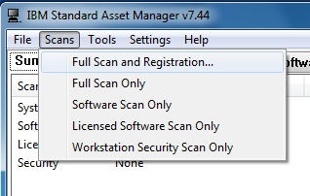
Пройти авторизацию, используя регистрационные данные в интранет IBM

  - В открывшейся форме ввести свои данные:
“Location” – обычно EMEA
“Data types stored or accessed…” - для большинства проектов актуален последний пункт «None of the Above». Отмечать любое другое поле кроме «None of the Above» следует, только если есть соглашения с IBM по конкретным позициям, указанным в форме (следует уточнить у менеджера проекта).
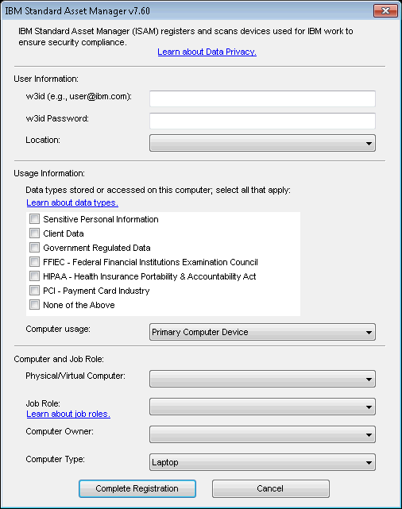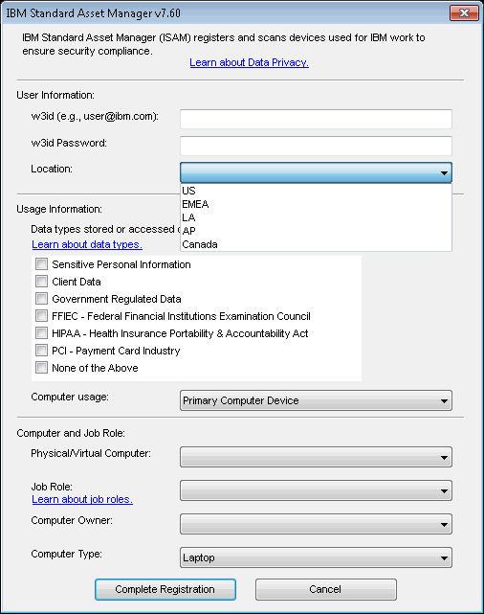

“Computer usage” - стоит выбрать «Primary Workstation Device». Для второго и последующих ПК, использующихся на проекте IBM, следует выбирать «Secondary Computer Device».
Указать вид рабочей станции – «Physical Computer» или «Virtual Machine»
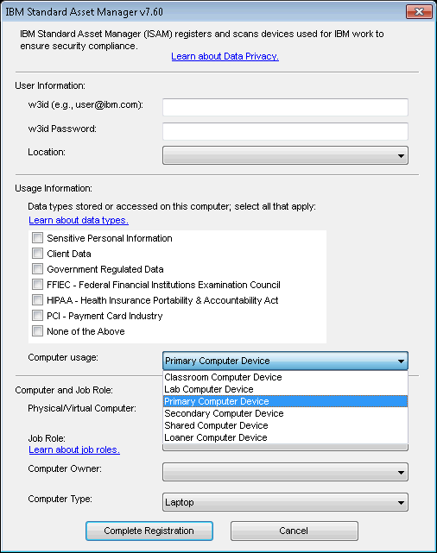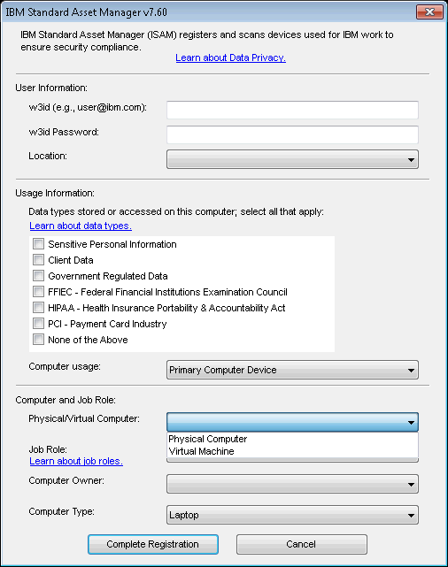
Выбрать “Job Role” в зависимости от Ваших функций (см. ITCS300 глоссарий) – обычно «Standard User».
Выбрать “ Computer Owner” – «3rd Party Owned – Contractor Agency Provided»

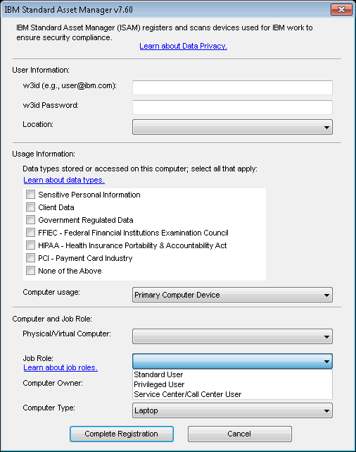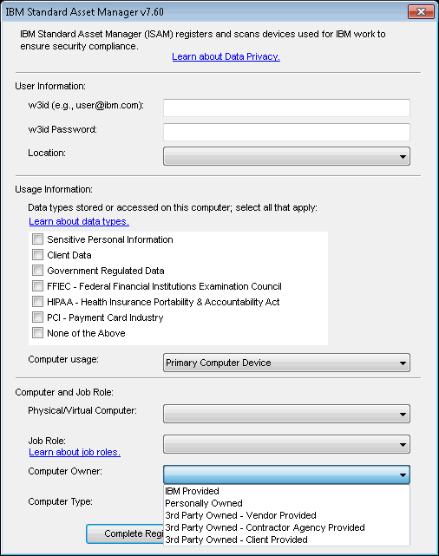

Выбрать тип рабочей станции “Computer Type” – «Desktop», если регистрируется стационарный компьютер, или «Laptop», если регистрируется ноутбук.
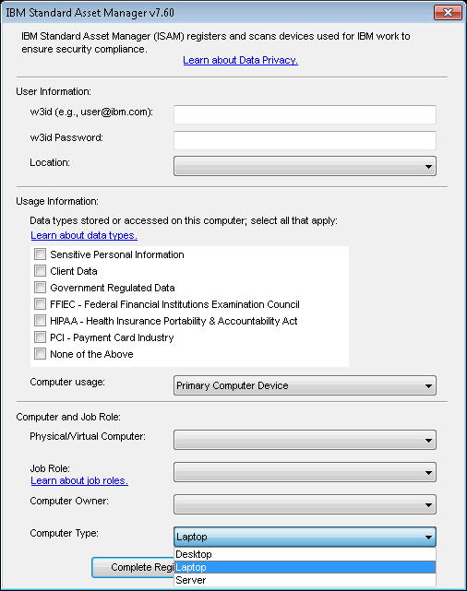

  - Проверить, все ли данные введены правильно.
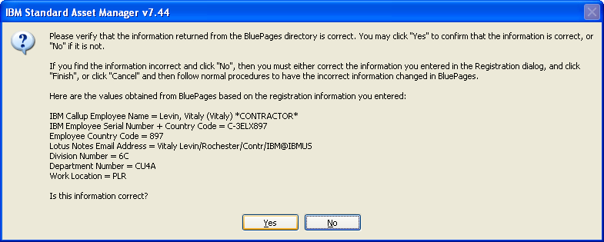

  - Завершить процесс регистрации.
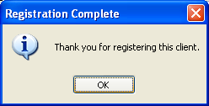

Перейти к п.2 для проверки и подтверждения регистрации в ISAM.

- Удостовериться, что регистрация прошла успешно.
  - Зайти в WAM Asset Center (WAC) по ссылке: https://w3.ibm.com/tools/wam/assetcenter/index.html Пройти авторизацию (Login), используя регистрационные данные в интранет IBM.
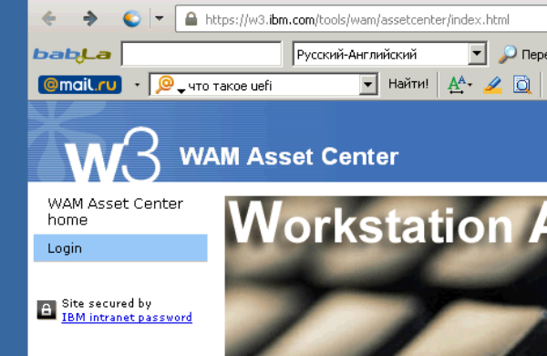

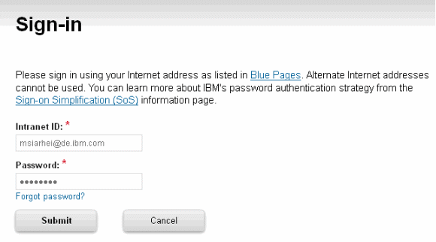
  - Войти в раздел «Assets» «View asset» и убедиться, что существует запись о регистрации Вашей рабочей станции.
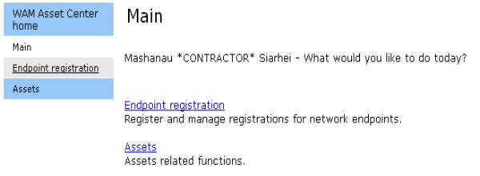

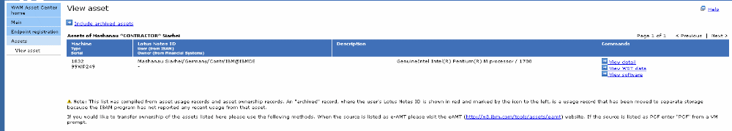
Зайдя в пункт «View detail»можно посмотреть детальную информацию о вашей рабочей станции.
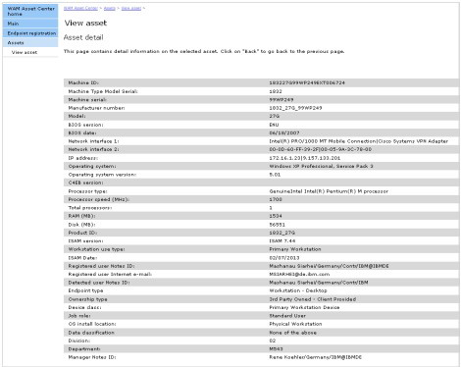

  - Снять копии экранов п.п. 3.2. («View asset» и «View detail») и отослать их электронным письмом в СИБ на адрес Security Incidents@IBA для подтверждения регистрации.

Приложение.

Получение освобождения от регистрации в EMEA WAM / ISAM ( ISAM Exemption Request)

Если Ваша рабочая станция не является собственностью IBM, то Вы имеете права получить официальное освобождение от ее регистрации в EMEA WAM / ISAM.
С информацией как получить освобождение Вы можете ознакомиться по следующей ссылке:
https://w3-01.ibm.com/helpcentral/Content/View/dedb848b-c157-4caa-8be5-ec7d5ea844d1/gaining_an_exception_from_using_isam

North America:
The IBM Standard Asset Manager (ISAM) is required on every IBM owned C4EB workstation worldwide, used as a Primary workstation. IBM would also prefer if all other end user workstations install, and run ISAM. This is the key tool to track and manage Desktop and Laptop workstations.The data is used for workstation refresh planning, application deployment, and other business purposes. However, there are a few cases where an end user may request an exemption.
In the US:
Any user who believes he has a valid business case to either not register with ISAM, or uninstall ISAM, may ask for an exemption via the WAM Asset Center web site. The web site lists all current potentially valid reasons for an exemption. After the user logs in with his IBM Intranet id, he may select Exemptions, and follow the directions. His request will be reviewed by a member of his business unit's BxE Asset Management Team, who will contact the user with the status of his request.
In Canada:
Any user who believes that they have a valid business case to either not register with ISAM, or uninstall ISAM, may ask for an exemption by contacting IT Canada/Markham/IBM
Europe:
The use of ISAM is mandatory on all IBM owned workstations. There are some valid exceptions from using ISAM. If any of these apply to the user, they must send a note to the taskid:
Europe Client Deployment Communication/Germany/IBM.
Exemption reasons:
- Shared workstation where the owner has already installed and registered with ISAM
- No workstation
- Leave of Absence: maternity, sabbatical, long term sickness
- Functional id or task id (Dummy Serial Number)
- On assignment (please provide the country that owns your workstation in the comment field)
- Commercial restricted account
(other reason) - Please explain your reason in English: Using a Linux distribution where ISAM doesn't install or doesn't run. ISAM runs on a variety of distributions, such as RedHat, Ubuntu, Debian, Fedora, and others.

Узнать свой личной номер можно на Вашей Blue Pages страничке, наведя курсором, например, на любую из Ваших закладок(первые 6 символов после 'uid=' и будут являться вашим личным номером):
http://w3.ibm.com/jct03019wt/bluepages/OC_people_managed.wss?rptsfrom=101413724&uid=101413724#profile-data

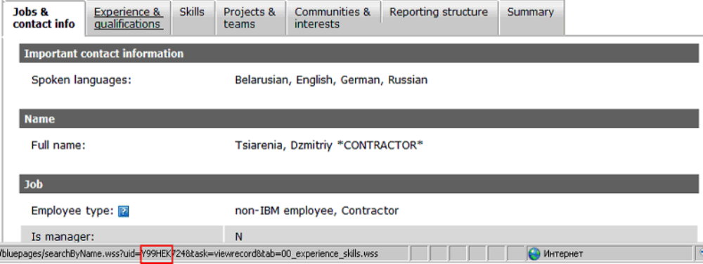

- После того как Ваш запрос будет обработан и утвержден Вам должно прийти официальное подтверждение следующего вида:

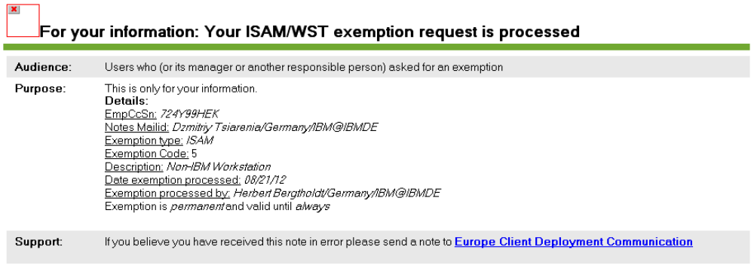
Его необходимо отослать электронным письмом в СИБ на адрес Security Incidents@IBA для подтверждения освобождения от регистрации в ISAM.

